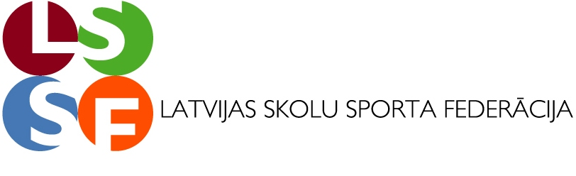

Apstiprinu:____________
LSSF prezidents A. Lukss
2018.gada 20.augustā

LATVIJAS skolēnu 72.spartakiāde mini handbolā

NOLIKUMS

I. Mērķis un uzdevumi
Popularizēt mini handbolu Latvijas vispārizglītojošās skolās.
Veicināt aktīvu bērnu iesaistīšanos sportiskās aktivitātēs, kas veicina veselīgu
dzīvesveidu.

II. Vieta un laiks
Mini handbola festivāls notiks 23.novembrī Dobeles Sporta namā, Tērvetes ielā 10. Nolikums un detalizēta informācija par pasākumu tiks publicēta interneta vietnēs www.handball.lv, www.lssf.lv.
III. Pasākuma organizatori
Sacensības organizē Latvijas Skolu sporta federācija (turpmāk LSSF) sadarbībā
ar Dobeles sporta skolu un Latvijas Handbola federāciju.

IV Sacensību vadība
Koordinatori Gita Pērkone tel.29443630, e-pasts gitaperkone@inbox.lv un Egils Politers (Dobele) tel.22025893, e-pasts jagr007@tvnet.lv. No LSSF puses Andris Lukss tel.29388661, e-pasts andris.lukss@inbox.lv.

V. Dalībnieki
Sacensībās piedalās vispārizglītojošo skolu viena vai vairākas komandas zēniem
un meitenēm atsevišķās vecuma grupās:

- 2006. g.dz. meitenes un zēni,
- 2007. g.dz. meitenes un zēni,
- 2008. g.dz. meitenes un zēni

Komandas sastāvā 8 spēlētāji. Spēlētājiem jābūt vienādām spēļu formām. Numuri uz formām nav obligāti.

VI. Sacensību sarīkošanas kārtība
- Sacensību izspēles kārtība tiks noteikta atkarībā no pieteikto komandu skaita.
Turnīrā par uzvaru tiek piešķirti 3 punkti, par neizšķirtu 2 punkti par zaudējumu 1, par neierašanos uz spēli – 0 punkti Komandu izcīnītās vietas tiks noteiktas pēc iegūto punktu skaita. Ja divām vai vairākām komandām ir vienāds punktu skaits, tad augstāku vietu nosaka attiecīgi:
- uzvara savstarpējās spēlēs;
- labāka iegūto– zaudēto vārtu starpība savstarpējās spēlēs;
- lielāks iegūto vārtu skaits savstarpējās spēlēs;
- labāka iegūto– zaudēto vārtu starpība visās spēlēs;
- lielāks iegūto vārtu skaits visās spēlēs.

VII. Sacensību noteikumi
- Spēles tiks organizētas saskaņā ar esošajiem starptautiskajiem Mini handbola noteikumiem (1.pielikums). Mini handbola noteikumi un video publicēti mājas lapā www.handball.lv.

VIII. Sacensību kalendārs
- Sacensības norisināsies 23.novembrī no plkst. 11.00 - 16.30 Sacensību spēļu kārtība tiks noteikta pēc pieteikumu saņemšanas.

IX. Tiesneši
  - Sacensības tiesās Latvijas jaunie handbola tiesneši.
  - Protestu var iesniegt tikai komandas pārstāvis.
  - Protestu iesniedz rakstiski galvenajam tiesnesim 10 min laikā pēc spēles.
  - Protestu izskata uzreiz pēc iesniegšanas, sniedzot atbildi 10 min laikā pēc
iesniegšanas.
  - Galvenā tiesneša lēmums nav apstrīdams.

X. Dalības nosacījumi
- Komandas pašas sedz visus savus personīgos izdevumus.
- Atbildību un rūpes par savu veselību uzņemas paši turnīra dalībnieki.
- Dalības maksa par komandu 20,- eiro (divdesmit). Skolai, kas dalības maksu vēlas apmaksāt ar pārskaitījumu, A. Luksam uz e-pastu: andris.lukss@inbox.lv jāatsūta skolas rekvizīti, lai sagatavotu un nosūtītu rēķinu apmaksai.

XI. Pieteikšanās
- Iepriekšējais vārdiskais pieteikums (2.pielikums) līdz 2018.gada 20.novembrim ieskaitot nosūtīt elektroniski galvenajai sekretārei Gita Pērkone tel.29443630, e-pasts gitaperkone@inbox.lv, ar norādi Latvijas Skolēnu 72. spartakiāde mini handbolā. Oriģinālos pieteikumus jāiesniedz sacensību dienā – 22.11. līdz plkst. 10:00.

XII. Apbalvošana
- Sacensību 1.-3.vietu ieguvēju komandu dalībnieki zēnu un meiteņu konkurencē katrā vecuma grupā tiks apbalvoti ar diplomiem un medaļām, 4. – 6. vietu ieguvēju komandu dalībnieki ar diplomiem. Komandas, kas izcīnījušas 1.-3.vietai tiks apbalvotas ar LSSF kausu un diplomu.

A.Lukss 29388661
1.pielikums
Latvijas skolu mini handbola festivāla nolikumam

MINI HANDBOLA NOTEIKUMI
Laukums:
20m garumā, 13m platumā. 5m no vārtiem vai no gala līnijas (atkarībā no tā kāds laukums tiek izmantots-skat. 1.zīm un 2.zīm.) vārtsarga laukums.
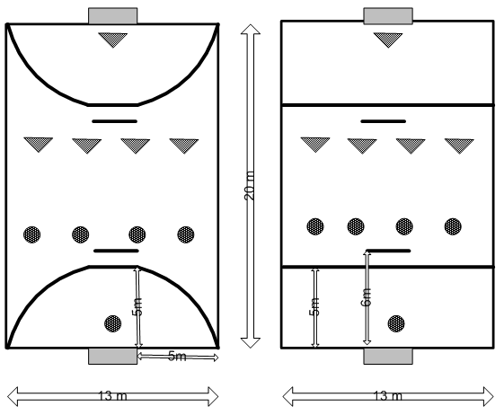
Vārti: 2.40 m x 1.60 m (var izmantot standarta handbola vārtus 3m x 2m)
Bumbas izmērs: 46-48 cm apkārtmērs , 225-275 gr. svars.

Pamatnoteikumi:
Spēle 5 pret 5 (4 laukuma spēlētāji un vārtsargs)
SHF (Starptautiskā Handbola federācija) noteikumi ir pamats MINI HANDBOLA noteikumiem
Noteikumi tiek pielāgoti dalībnieku vecumam un tehniskajam sagatavotības līmenim.
Spēles laiks 1x10 minūtes vai 1x15 minūtes.
Pēc gūtajiem vārtiem spēle tiek atsākta ar vārtsarga iemetienu.
Ja bumba šķērso laukuma gala līniju jebkurā veidā vai sānu līniju vārtsarga laukumā (skat. zīm. nr. 2) - bumba tiek atstāta vārtsargam.
Spēlētājiem ir atļauts izmantot vienu bumbas piesitienu (1-3 soļi piesitiens 1-3 soļi).
Izpildot brīvmetienu nedrīkst mest pa vārtiem (gūt vārtus) un aizsargājošās komandas spēlētājiem jāatrodas ne tuvāk kā 1m no vietas kur tiek izpildīts brīvmetiens. Brīvmetiens tiek izspēlēts no vietas kur ir fiksēts pārkāpums bet ne tuvāk kā 1m no vārtu laukuma.
Noraidītais spēlētājs izcieš 1 minūtes sodu (2 minūšu vietā).
Mini handbolā nav minūtes pārtraukumu.
Neizšķirta gadījumā tiek izpildīti soda metieni (līdz pirmajai kļūdai).

2.pielikums

LATVIJAS SKOLĒNU 72. SPARTAKIĀDE MINI HANDBOLĀ

KOMANDAS___________________________________
(Skolas nosaukums)

VĀRDISKAIS PIETEIKUMS
Dobelē, 23.novembrī.

200__.gada ___________ komanda:
(norādīt dzimšanas gadu/ zēnu vai meiteņu komanda)

Nr. p./k. | VĀRDS | UZVĀRDS | DZ. GADS
1.
2.
3.
4.
5.
6.
7.
8.
Rez.
Rez.

Skolas direktors.................................................. /........................................................./
(paraksts) (vārds, uzvārds salasāmi)

Komandas pārstāvja ........................................... /........................................................./
(paraksts) (vārds, uzvārds salasāmi)

Skolas medicīnas darbinieks .................................. /........................................................./
(paraksts) (vārds, uzvārds salasāmi)

Zīmogs

P.S.

- Katrai komandai jāsagatavo atsevišķs pieteikums.

- Pieteikumus sūtīt: Gitai Pērkonei tel.29443630, e-pasts: gitaperkone@inbox.lv

